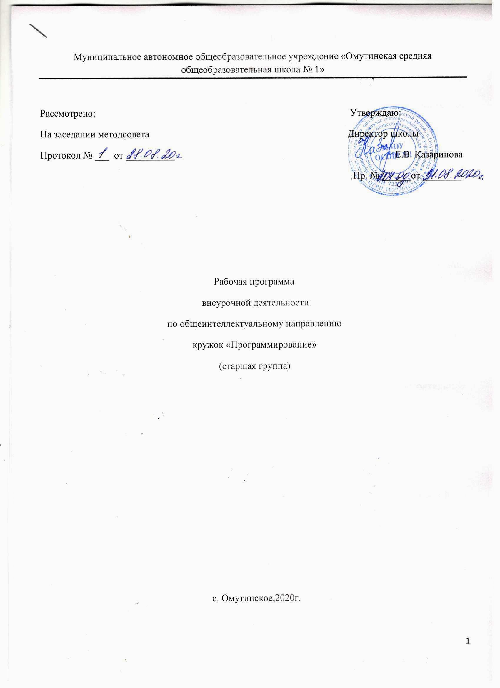
РЕЗУЛЬТАТЫ ОСВОЕНИЯ КУРСА ВНЕУРОЧНОЙ ДЕЯТЕЛЬНОСТИ

Личностные результаты. К личностным результатам освоения информационных и коммуникационных технологий как инструмента в учёбе и повседневной жизни можно отнести:
- критическое отношение к информации и избирательность её восприятия;
- уважение к информации о частной жизни и информационным результатам других людей;
- осмысление мотивов своих действий при выполнении заданий с жизненными ситуациями;
- начало профессионального самоопределения, ознакомление с миром профессий, связанных с информационными и коммуникационными технологиями.
Метапредметными результатами изучения курса «Программирование в Python 3» являются формирование следующих универсальных учебных действий:
Регулятивные УУД:
- планирование последовательности шагов алгоритма для достижения цели;
- поиск ошибок в плане действий и внесение в него изменений.
Познавательные УУД:
- моделирование – преобразование объекта из чувственной формы в модель, где выделены существенные характеристики объекта (пространственно-графическая или знаково-символическая);
- анализ объектов с целью выделения признаков (существенных, несущественных);
- синтез – составление целого из частей, в том числе самостоятельное достраивание с восполнением недостающих компонентов;
- выбор оснований и критериев для сравнения, сериации, классификации объектов;
- подведение под понятие;
- установление причинно-следственных связей;
- построение логической цепи рассуждений.
Коммуникативные УУД:
- аргументирование своей точки зрения на выбор оснований и критериев при выделении признаков, сравнении и классификации объектов;
- выслушивание собеседника и ведение диалога;
- признавание возможности существования различных точек зрения и права каждого иметь свою.

Python – серьёзный язык программирования. В то же время учащиеся в полной мере могут раскрыть свои творческие таланты, так как с его помощью можно легко создавать игры и другие приложения.

содержание курса внеурочной деятельности
Знакомство учащихся с устройством языка Python.
Техника безопасности на занятии. Знакомство с интерфейсом программы.

Установка Python. Среда разработки IDLE. Сохранение программы. Ошибки в окне программы. Ошибки в окне консоли. Поиск ошибок.
Скачивание и установка на компьютер Python 3. Знакомство со средой IDLE – это ориентированная на начинающих среда разработки, в которой есть несложный текстовый редактор для написания и отладки Рython- программ.

Проект №1. «Дом с привидениями». Структура программы: подготовка к игре, основной цикл, конец игры.
В этой игре показаны некоторые основные возможности Python. Программа разбирается по частям для понимания её устройства: подготовка к игре, основной цикл, конец игры. Основные понятия: ввод программы, запуск программы, структурирование программы, понятие переменных, отображение текста.

Ветвление на языке Python. Использование ветвления в основном цикле игры.
Понятие «ветвления». Программа выполняет разные действия в зависимости от того, выполняется ли условие. Оператор «ветвления».

Два вида окон в IDLE: окно программы и окно консоли.
Два вида окон в IDLE: окно программы и окно консоли. Сравнение этих окон и их возможностей.

Переменные в Python. Создание переменной. Использование переменных.
Создание переменной, изменение значения переменной, имена переменных, использование переменных, печать переменных.

Типы данных: числа, строки, булевы значения. Преобразование типов данных.
Данные, которыми пользуются компьютеры (и языки программирования), представлены несколькими типами, и это вполне очевидно. Числа бывают дробными, целыми, могут состоять из множества цифр или быть весьма массивными из-за дробной части. Чтобы интерпретатору было проще работать с ними, и он мог понять, с чем имеет дело, следует задать определенный тип. Более того, он необходим, чтобы числа поместились в отведенную ячейку памяти. Наиболее распространенные типы данных, которым пользуется язык программирования Python: Integer. Речь идет о целых числах, имеющих как отрицательное, так и положительное значение. Ноль также входит в данный тип. Для того чтобы интерпретатор понял, что работает с дробными частями, следует задать тип float point. Как правило, им пользуются в случае использования чисел с варьирующейся точкой. Следует помнить, что при написании программы нужно придерживаться записи «3.25», а не использовать запятую «3,25». В случае добавления строк язык программирования Python позволяет добавить тип string. Зачастую слова или фразы заключаются в одинарные или двойные кавычки.

Вычисления в Python. Простые вычисления. Использование скобок. Результат в переменной. Случайные числа.
Простые вычисления: сложение, вычитание, умножение, деление. Использование скобок, результат в переменной, случайные числа. Функция randint().

Строки в Python. Создание строк. Сложение строк. Длина строки. Нумерация символов. Апострофы.
Строки в переменных. Сложение двух строк. Добавление третьей строки в середине. Длина строки. Нумерация символов. Отсчёт символов. Срез символов. Апострофы. Экранирование апострофа.

Ввод и вывод. Использование input(). Функция print(). Вывод в окне консоли.
Команда input(). Использование input(). Вывод в окне консоли. Функция print(). Использование print(). Два способа разделять вывод. Три способа завершить вывод: точка в конце, вывод без перевода строки, с новой строки. Пустые строки в конце.

Логические операции. Виды операций сравнения. Проект № 2 «Проверка на день рождения».
Понятие логических операций. Виды операций сравнения. Проект 2: программа запрашивает номер дня и месяца, а затем с помощью логических операций выясняет, не пора ли праздновать. Сравнение строк. Строковые операции (операция in).
Ветвление. Условие if. Условие if-else. Условие if-elif-else
Условие if. Программа: спрашивается у пользователя, не день ли рождения у него. Если тот ответит «Y», программа напечатает поздравление Условие if-else. Программа: если ввести «Y» программа напечатает новогоднее поздравление, если ввести что-нибудь другое – появится другое сообщение. Условие if-elif-else.

Циклы в Python. Повтор команд. Цикл for. Переменные цикла. Вложенные циклы.
Управление Черепашкой. Используем цикл for. Переменные цикла: отсчёт, отсчёт по двойкам, обратный отсчёт. Вложенные циклы: цикл внутри цикла.

Цикл while. Блок repeat until. Бесконечный цикл. Выход из цикла.
Понятие цикла while. Использование цикла while. Бесконечный цикл : создание бесконечного цикла. Остановка цикла. Команда break внутри цикла. Команда continue(продолжить).

Списки. Что такое списки? Пример списка. Использование списков.
Понятие списка. Пример списка. Использование списков. Списки списков. Списки и циклы. Сложение списков.

Функции. Полезные функции. Создание и вызов функций. Передача данных в функцию. Получение данных из функции.
Понятие функции. Создание и вызов функций: определение функции, вызов функции. Параметры функции. Передача значений. Получение данных из функции. Определение функции, которая возвращает число.

Индивидуальный творческий проект.
Составление плана. Поиск информации. Реализация.

Методическое обеспечение дополнительной образовательной программы

Формы занятий: лекции и практические занятия на компьютере и планшете.
Приёмы и методы организации учебно-воспитательного процесса:
индивидуальная работа за компьютером, парная работа, работа в микрогруппах.
Формы подведения итогов: промежуточные итоги – небольшие проекты с целью закрепления полученных на уроке знаний, окончательные итоги – игры, демонстрирующего все знания, полученные учащимся на уроках.

ТЕМАТИЧЕСКОЕ ПЛАНИРОВАНИЕ
№ | темы занятий | Всего часов | В том числе
 |  |  | Теория | Практика
1 | Знакомство учащихся с устройством языка Python | 3 | 1 | 2
 | Знакомство учащихся с устройством языка Python. (Дистанционно) | 1 | 1 | 0
2 | Установка Python. Среда разработки IDLE. Сохранение программы. Ошибки в окне программы. Ошибки в окне консоли. Поиск ошибок. | 5 | 1 | 4
 | Установка Python. Среда разработки IDLE. Сохранение программы. Ошибки в окне программы. Ошибки в окне консоли. Поиск ошибок. (Дистанционно) | 1 | 1 | 0
3 | Проект №1. «Дом с привидениями». Структура программы: подготовка к игре, основной цикл, конец игры. | 5 | 1 | 4
 | Проект №1. «Дом с привидениями». Структура программы: подготовка к игре, основной цикл, конец игры. (Дистанционно) | 1 | 1 | 0
4 | Ветвление на языке Python. Использование ветвления в основном цикле игры. | 6 | 2 | 4
5 | Два вида окон в IDLE: окно программы и окно консоли. | 4 | 0 | 4
 | Два вида окон в IDLE: окно программы и окно консоли. (Дистанционно) | 2 | 2 | 0
6 | Переменные в Python. Создание переменной. Использование переменных. | 5 | 1 | 4
 | Переменные в Python. Создание переменной. Использование переменных. (Дистанционно) | 1 | 1 | 0
7 | Типы данных: числа, строки, булевы значения. Преобразование типов данных. | 5 | 1 | 4
 | Типы данных: числа, строки, булевы значения. Преобразование типов данных. (Дистанционно) | 1 | 1 | 0
8 | Вычисления в Python. Простые вычисления. Использование скобок. Результат в переменной. Случайные числа. | 5 | 1 | 4
 | Вычисления в Python. Простые вычисления. Использование скобок. Результат в переменной. Случайные числа. (Дистанционно) | 1 | 1 | 0
9 | Строки в Python. Создание строк. Сложение строк. Длина строки. Нумерация символов. Апострофы. | 5 | 1 | 4
 | Строки в Python. Создание строк. Сложение строк. Длина строки. Нумерация символов. Апострофы. (Дистанционно) | 1 | 1 | 0
10 | Ввод и вывод. Использование input(). Функция print(). Вывод в окне консоли. | 5 | 1 | 4
 | Ввод и вывод. Использование input(). Функция print(). Вывод в окне консоли. (Дистанционно) | 1 | 1 | 0
11 | Логические операции. Виды операций сравнения. Проект № 2 «Проверка на день рождения». | 5 | 1 | 4
 | Логические операции. Виды операций сравнения. Проект № 2 «Проверка на день рождения». (Дистанционно) | 1 | 1 | 0
12 | Ветвление. Условие if. Условие if-else. Условие if-elif-else | 5 | 1 | 4
 | Ветвление. Условие if. Условие if-else. Условие if-elif-else. (Дистанционно) | 1 | 1 | 0
13 | Циклы в Python. Повтор команд. Цикл for. Переменные цикла. Вложенные циклы. | 5 | 1 | 4
 | Циклы в Python. Повтор команд. Цикл for. Переменные цикла. Вложенные циклы. (Дистанционно) | 1 | 1 | 0
14 | Цикл while. Блок repeat until. Бесконечный цикл. Выход из цикла. | 5 | 1 | 4
 | Цикл while. Блок repeat until. Бесконечный цикл. Выход из цикла. (Дистанционно) | 1 | 1 | 0
15 | Списки. Что такое списки? Пример списка. Использование списков. | 5 | 1 | 4
 | Списки. Что такое списки? Пример списка. Использование списков. (Дистанционно) | 1 | 1 | 0
16 | Функции. Полезные функции. Создание и вызов функций. Передача данных в функцию. Получение данных из функции. | 5 | 1 | 4
 | Функции. Полезные функции. Создание и вызов функций. Передача данных в функцию. Получение данных из функции. (Дистанционно) | 1 | 1 | 0
17 | Индивидуальный творческий проект | 40 | 0 | 40
Всего 134 ч.

